2018—2019学年度第一学期期末模拟考试
九年级物理
（90分钟 100分）
一、单选（每题2分，共20分）
1、甲、乙、丙三个轻质小球，甲球排斥乙球，乙球吸引丙球，下列说法正确的是
A.甲、乙两球一定带异种电荷 B.甲、乙两球一定带同种电荷
C.乙、丙两球一定带异种电荷 D.乙、丙两球一定带同种电荷2、现代社会倡导文明出行，某班同学对十字路口人行横道的红、绿交通信号灯进行了观察，画出了如图4所示的控制人行红、绿灯的电路图，你认为可行的是（ ）
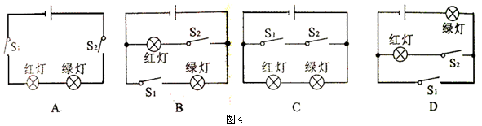
3、如图，是一个能吹冷风、温风、热风的电吹风的简化电路．其中M是电动机，通电后能吹风,R₁、R₂是阻值相等的发热电阻丝，通电后能发热．电吹风接通电源且开关S闭合后
A.若闭合S₁、S₂，则吹出的是冷风
B.若闭合S₁、S₂，则吹出的是热风
C.若闭合S₁或S₂，则吹出的是温风
D.若断开S₁、S₂，则吹出的是温风
4、如图所示，用餐巾纸摩擦一根可以绕支架自由转动的吸管，使它带上电，现用另一带电玻璃棒靠近吸管的一端，发现它们互相排斥，关于这一现象，下列说法正确的是（ ）
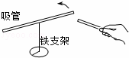
A、吸管带的是正电。
B、吸管在摩擦中失去电子而带负电。
C、吸管和玻璃棒带同种电荷。
D、吸管和玻璃棒带异种电荷。
5、楼道里，夜间只是偶尔有人经过，电灯总是亮着会浪费电能。小明和小刚利用“光控开关”（天黑时自动闭合，天亮时自动断开）和“声控开关”（当有人走去发出声音时，自动闭合，无人走去没有声音时，自动断开）设计了如图所示的电路，使楼道照明变得“智能化”，下列符合这种“智能”要求的电路图是（ ）
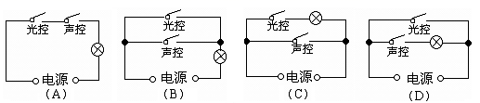
6家用电吹风主要有带扇叶的电动机和电热丝组成,为了保证电吹风的安全使用,要求:电吹风不工作时,电热丝不能发热；电热丝不发热时，电动机仍能工作。下列电路中符合要求的是
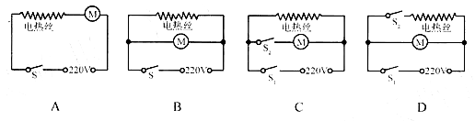
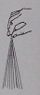
7、将一根塑料绳一端扎紧，把绳尽可能撕成细丝，用手从上向下捋几下，发现细丝张开了（如图所示）。细丝张开的原因是
A、 异种电荷相互吸引； B、同种电荷相互排斥；
B、 分子间相互排斥； D、分子间相互吸引。
8、为杜绝操作工手指损伤事故的发生，某厂家设计制造的切纸机，必需将两只手同时分别 按住左、右开关，切纸机才能正常工作。下列电路设计中符合要求的是
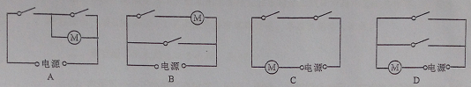
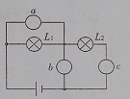
9、如图所示，在“○”处可以连接电流表或电压表测量电路中的电流、电压，为使L₁与L₂串联，以下做法正确的是
A. a为电流表，b为电压表，c为电流表
B. a为电压表，b为电压表，c为电流表
C. a为电流表，b为电流表，c为电压表
D. a为电流表，b为电流表，c为电流表
10、卫生间里安装了照明灯和换气扇，有时需要独立工作，有时需要同时工作。下列电路图符合要求的是
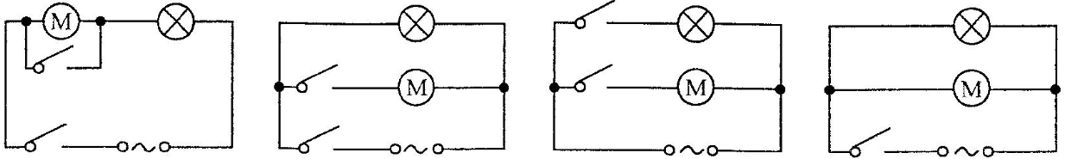
A B C D
第10题图

二、多项选择题(本大题共5小题，每小题3分，共15分。每个小题给出的四个选项中，至少有一个是正确的。选对的得3分，选对但不全的得2分，选错或不选的得0分)
11.如图所示是电阻甲和乙的U-I图像，下列说法中正确的是（ ）
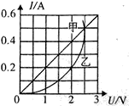
A．电阻甲和乙都是阻值不变的电阻
B．当乙两端电压为2V时，R_{乙}=5Ω
C．甲、乙串联在电路中，当电路电流为0.2A时，电源电压为3V
D．甲、乙并联在电路中，当电源电压为2V时，电路总功率为1.2W
12．如图甲是通过小灯泡L的电流跟其两端电压关系的图像．现将小灯泡L与电阻R连入图乙所示的电路中，只闭合S，小灯泡的实际功率为1.8 W；再闭合S₁，电流表示数为0.9 A．下列结果正确的是( )
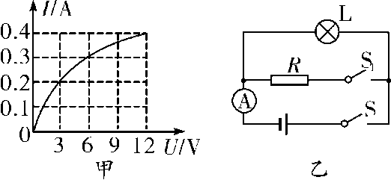
A. 电源电压为6 V
B. 电路消耗的总功率为5.4 W
C. 通过电阻R的电流为0.6 A
D. 电阻R的阻值为20 Ω
13. 甲醛对人体危害非常严重，因此装修房屋时检测甲醛污染指数非常重要．“创新”小组的同学们设计了甲醛监测设备，原理如图甲所示．电源电压恒为3 V．R₀为10 Ω的定值电阻，R为可以感知甲醛污染指数的可变电阻，其阻值随污染指数变化的情况如图乙所示，用电压表示数反映污染指数，污染指数在50以下为轻度污染，50～100之间为中度污染，100以上为重度污染，以下分析正确的是( )
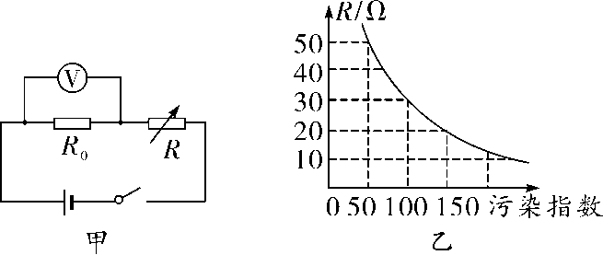
A. 污染指数越小，电压表示数越大
B. 电压表示数为1 V时，属于重度污染
C. 污染指数越大，电路中消耗的总功率越大
D. 污染指数为50时，电压表的示数为2.5 V
14.家庭电路中有时会出现这样的现象：原来各用电器都在正常工作，当把手机充电器的插头插入插座时，家里所有的用电器都停止了工作，其原因不可能是( )
A. 这个插座的火线和零线原来就相接触形成了短路
B. 插头插入这个插座时，导致火线和零线相接触形成了短路
C. 插头与这个插座接触不良形成了断路
D. 同时工作的用电器过多，导致干路电流过大，空气开关跳闸
15．电工维修电路有时需要带电操作，如图所示．以下操作会发生触电事故的是( )
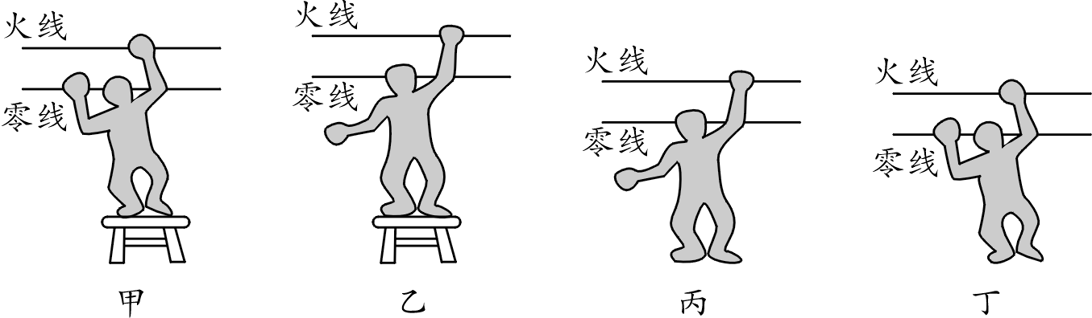

A. 甲站在绝缘凳上同时接触火线和零线
B. 乙站在绝缘凳上仅接触火线
C. 丙站在地上仅接触火线
D. 丁站在地上同时接触火线和零线

三 填空题(本大题包括5小题，每空2分，共20分)
16、如图所示是一种温度自动报警器的原理图．制作时，在 （选填“煤油”或“水银”）温度计的玻璃管中插入一段金属，使温度计两端分别与电源的两极相连．当温度达倒金属丝下端所指的温度时，电磁铁具有 ，将衔铁吸引过来，使电铃发出报警信号．
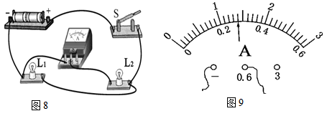
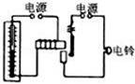
17、如图 8 所示的电路，当开关 S 闭合后，电流表测量的是通过 (选填“电源”、“L ₁ ”或“L ₂ ”)的电流，电流表的指针偏转如图 9 所示，电流表的示数为 A。
18.电子式电能表表盘上标有“3000imp/(kW·h)”字样，将某用电器单独接在该表上工作20min，电能表指示灯闪烁了300次．该用电器在上述时间内消耗的电能为__________kW·h，它的电功率是__________W。
19.现有阻值分别是10Ω、15Ω的电阻两只，允许通过它们的最大电流分别是1A和0．6A，若将它们串联起来使用，电路的最大功率是_____W．
20.图甲是某同学探究电流与电压关系的电路图。开关S闭合后，将滑动变阻器的滑片P从a端移至b端，电流表和电压表的示数变化关系如图乙所示。由图像可得：通过R0的电流与R0两端的电压成 ．定值电阻R0的阻值是 Ω。实验时，电源电压3V保持不变，当滑片P位于a端时，滑动变阻器消耗的电功率是 W.
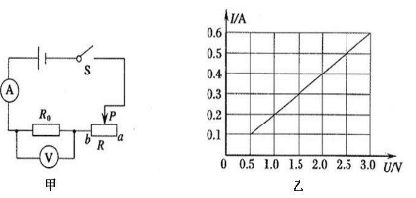

四、实验与作图(共25分)
21、(2分)请根据图中小磁针静止时的指向，标出通电螺线管中的电流方向．
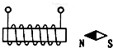

22.(4分) 采用如图的电路装置探究“电流产生的热量跟什么因素有关”．接通电源，瓶内的空气被加热后膨胀，使U形管的液面发生变化．通过观察U形管的液面变化情况比较出瓶内电阻丝的发热多少．

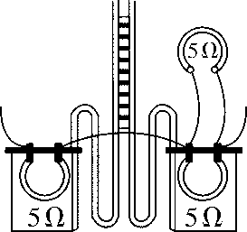
(1)如图所示

是探究电流产生的热量跟________的关系，通电一段时间________(选填“左瓶或“右瓶”)内的电阻丝产生的热量多．
(2)让实验装置冷却到初始状态，把右瓶并联的两根电阻丝都放入瓶内，接通电源比较两瓶内电阻丝发热多少．此时该装置是探究电流产生的热量跟________的关系，一段时间后电阻丝产生的热量________(选填“左瓶”、“右瓶”或“两瓶一样”)多．
23、(5分)在探究影响导体电阻大小的因素时，小明作出了如下猜想：
导体的电阻可能与①导体的长度有关、②导体的横截面积有关、③导体的材料有关．
编号 | 材料 | 长度/m | 横截面积/mm2
A | 镍铬合金 | 0.5 | 0.5
B[ | 镍铬合金 | 1.0 | 0.5
C | 镍铬合金 | 0.5 | 1.0
D | 锰铜合金 | 0.5 | 0.5
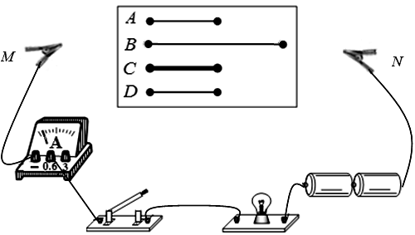
实验室提供了4根电阻丝，其规格、材料如下表所示．

（1）按照图所示“探究影响导体电阻大小因素”的实验电路，在M、N之间分别接上不同的导体，则通过观察_____________________来比较导体电阻的大小．[来源:学_科_网Z_X_X_K]
（2）为了验证上述猜想①，应该选用编号_______两根电阻丝分别接入电路进行实验．
（3）分别将A和D两电阻丝接入图电路中M、N两点间，电流表示数不相同，由此，初步得到的结论是：当长度和横截面积相同时，导体电阻跟____________有关．
（4）要进一步研究导体材料的导电性能，就需要测量导体的电阻，小明的实验方案和操作过程均正确，两表的连接和示数如图所示．但通过观察发现电流表指针偏转过小，这样会导致实验误差___________，解决这一问题的措施是______________．
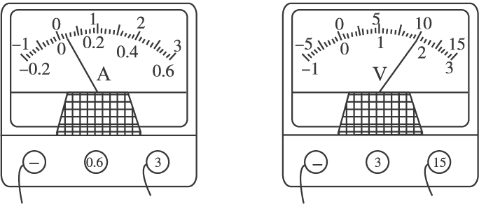
24、(8分)小明同学在“测量小灯泡电功率”的实验中，已知电源电压是6V，小灯泡的额定电压是3.8V，电阻约为8Ω．
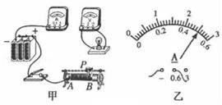[来源:Z§xx§k.Com]
（1）请你用笔画线代替导线帮他将图甲中的实物图连接完整．
（2）正确连接电路后，闭合开关前，滑动变阻器的滑片应该置于 （选填“A”或“B”）端．
（3）小明同学调节滑动变阻器，进行了几次实验，得到部分U和I的数据如下表所示：
（4）小明同学在对数据进行分析时发现：小灯泡灯丝电阻随电压的增大而 （选填：“增大”或“减小”、“不变”）．在第1次实验中，小灯泡不亮的原因是 ．
（5）当小明同学继续调节滑动变阻器测量时，把灯丝烧断了（其余元件完好），则此时电压表示数约为 V．
（6）小明同学在实验室借了甲：“10Ω 1.5A”、乙：“20Ω 1.2A”和丙：“30Ω 1A”三个滑动变阻器，你认为他完成上表实验所使用的滑动变阻器是： （选填：“甲”或“乙”、“丙”），理由是： ．
实验次数 | 1 | 2 | 3 | 4 | 5
U/V | 1.00 | 2.00 | 3.00 | 3.80 | 4.20
I/A | 0.20 | 0.40 | 0.47 |  | 0.51
灯泡亮度 | 不亮 | 不亮 | 偏暗 | 正常 | 很亮

25.（5分）小刚在“探究通过导体的电流与电压、电阻的关系”实验中
（1）他应采用的实验方法是_____________法 ；
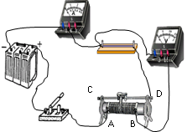
（2）在研究电压的变化对电流的影响时，他连接的电路如图所示。但电路中有一根导线接错了，请你用笔在图中将接错的导线打上“×”，把正确的接线画上，
（3）在研究电阻对电流的影响时，把定值电阻由5Ω换成10Ω，闭合开关后，下一步的操作是： 。最终得出的正确结论是:在_________一定时_
五.计算题（共20分）[来源:学科网ZXXK]
25、（10分）小林用一个电流表和一个阻值为10Ω的电阻R₀来测某未知电阻R_{x}的阻值，设计了如图所示的电路，在只闭合S的情况下，电流表的示数为0.6A；再同时闭合S、S₁时，电流表的示数为0.9A，电源电压不变，求：
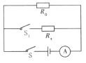
（1）电源电压；
（2）电阻R_{x}的阻值．
26. (10分)如图所示的电路中，电源电压18V不变，灯泡上标有“6V 6W”字样，灯泡电阻不变，定值电阻R₀阻值为10Ω.
(1)断开S₁、S₂，闭合S，移动滑片．当灯泡正常发光时，求滑动变阻器消耗的功率；
(2)闭合S、S₁、S₂，滑片从最右端向左移动，当连入电路的阻值等于变阻器总阻值的时，电流表示数比滑片在最右端时变化了0.3A，保持此时滑片位置不动，求在1min内电路消耗的电能

答案

一、单选（每题2分，共20分）
1A 2B 3B 4C 5A 6D 7B 8C 9B 10C
二、多项选择题(本大题共5小题，每小题3分，共15分。每个小题给出的四个选项中，至少有一个是正确的。选对的得3分，选对但不全的得2分，选错或不选的得0分)
11CD 12ABCD 13BC 14ACD 15ACD
三 填空题(本大题包括5小题，每空2分，共20分)
16煤油 磁性 17 L ₂ 0.28 18 0.1 300 19 9
20 正比 5 0.05
四、实验与作图(共25分)

21(2分)
＾
22 (4分) 电流 左瓶 电阻 左瓶
23 (5分)1、电流表示数 2、AB 3、材料 4、大 断开电路换用小量程
24 (8分) 1、 2、B 3、0.5 4、增大 电流太小 5、6
6、丙 当电路中的电流为0.2A时，电路中的总电阻为30Ω

25（5分） 1、控制变量法
2、移动滑动变阻器，保持定值电阻两端的电压不变
3、电压 电压一定时，通过导体的电流与导体的电阻成反比
五 计算题（共20分，）

26、（10分）6v 20Ω 27（10分）、1.2w 1296J

